МБДОУ «Детский сад № 102»

Родителям на заметку

«Безопасное лето»

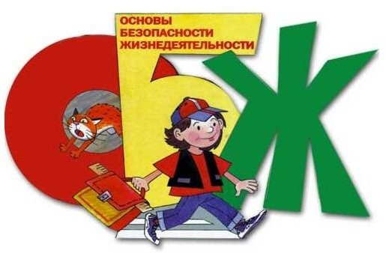

«БЕЗОПАСНАЯ ПРОГУЛКА ПО ИЮНЬСКОМУ ЛЕСУ»
Лето еще не вступило в свои права, а в Ленинградской области уже отмечены первые случаи укусов клещей.
Последствия от этого бывают разные, их может и не быть, но если клещ является переносчиком энцефалита, то после одного только укуса может наступить паралич, глухота и даже смерть. Конечно, не все клещи являются переносчиками этого страшного заболевания, но узнать, опасен клещ или нет невозможно, поэтому приходится опасаться всех.
Наиболее активны клещи в начале лета. Медики рекомендуют пройти вакцинацию, отправляясь в июне на дачу или в деревню.
Находясь в лесу:
- Старайтесь избегать влажных, затененных мест с густым подлеском и травостоем.
- Не забирайтесь в молодые поросли осинника, в малинники, где клещи встречаются чаще всего.
- Помните, что особенно много клещей по обочинам дорог, где они поджидают жертву, сидя на свисающих ветках небольших кустарников и на стеблях травы.
Защититься от клещейв лесу поможет правильно подобраннаяодежда:
- Лучше всего, если верхняя одежда будет изготовлена из плотных синтетических гладких
тканей, на которых клещу удержаться сложнее, чем на шероховатых.
- Верхняя куртка, рубаха или футболка должны быть заправлены в штаны.
- Низ штанин – наиболее вероятный путь проникновения клещей. Чтобы этого не произошло, манжеты штанин следует заправить в носки.
- По лесу лучше путешествовать в высоких сапогах.
- Обшлага рукавов также следует застегнуть и стянуть на запястьях.
- Голову можно защитить капюшоном, а лучше - надеть плотно прилегающую шапочку, ведь отыскать клеща, попавшего в волосы, крайне сложно.
Необходимо знать, что:
- Когда клещ проникает под одежду, он не кусает сразу, а еще некоторое время передвигается по телу в поисках удобного места.
- Находясь в лесу, через каждые два-три часа желательно осматривать открытые участки кожи, а, выйдя из леса, провести более детальный осмотр тела.
- Укус клеща практически не почувствовать: насекомое вводит в ранку обезболивающее вещество.
- Чаще всего клещ впивается в подмышечные впадины, в шею,

кожу за ушами, пах, но может оказаться и в любом другом месте.
В случае укуса:
- Всосавшегося клеща нельзя пытаться раздавить или резко выдергивать.
- Вначале следует обработать кожу вокруг укуса жиром, растительным маслом или керосином и немного подождать. Обычно после такой процедуры клещ отпадает сам.
- Если этого не произошло, нужно захватить его пинцетом или пальцами, обернутыми марлей, и извлечь из кожи
медленными плавными движениями, чтобы не оборвался хоботок.
- Если хоботок все-таки обломился, его нужно как можно скорее удалить с помощью прокаленной на огне иголки.

Путешествия и прогулки по лесу дарят детям и взрослым много радости и открытий. Следуя
приведенным выше правилам, вы не омрачите свои приятные
впечатления.
Хорошего летнего отдыха!

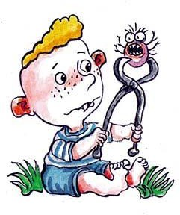

«ЕСЛИ РЕБЁНКА УЖАЛИЛА ОСА»
Контакты детей с пчёлами и осами происходят чаще, чем с другими ядовитыми животными. При поражении острое оружие с силой вонзается в кожу, и токсин проникает в кровь пострадавшего. Уколы наносят только самки.
Они, как правило, вызывают местную реакцию. Кожа краснеет, появляется припухлость, ощущается сильная болезненность, жжение, зуд. Однако, сильную токсическую
реакцию вызывают даже одиночные укусы в голову, кровеносный сосуд, в полость рта. При этом появляются головокружение, головная боль, тошнота, слабость. Иногда отмечается рвота, повышение температуры тела, обморок. Есть дети особо чувствительные к яду перепончатокрылых насекомых. Помимо обычных реакций, у них при повторном укусе возникают крапивница, слезотечение, обильные выделения из носа. Частота возникновения аллергических реакций на укусы осами и пчёлами

очень велика. У чувствительных детей резкая реакция может развиться в ответ на один укус. Следует заметить, что укусы пчёлами более тяжелы, чем укусы ос и шмелей, так как первые оставляют в ранке жало с ядовитой железой.
Если ребёнка ужалила пчела, прежде всего, необходимо удалить жало с места поражения. Эту процедуру нужно делать осторожно, чтобы не выдавить содержимое ядовитой железы в ранку. После извлечения жало следует уничтожить, иначе, попав случайно на кожу, оно может вновь вонзиться с помощью сокращения мышц ядовитой железы. Затем на место поражения кладут лёд или полотенце, смоченное холодной водой. Использовать для охлаждения землю, глину, как порой делают, нельзя – это может привести к инфицированию, развитию столбняка.
В том случае, когда реакция на укус насекомого бурная, необходима неотложная медицинская помощь. Поэтому следует как можно быстрее вызвать врача или доставить потерпевшего в ближайшее лечебное учреждение. До прибытия врача нужно уложить ребёнка, высоко приподняв ему голову. Можно дать ребёнка таблетку противо- аллергического средства.
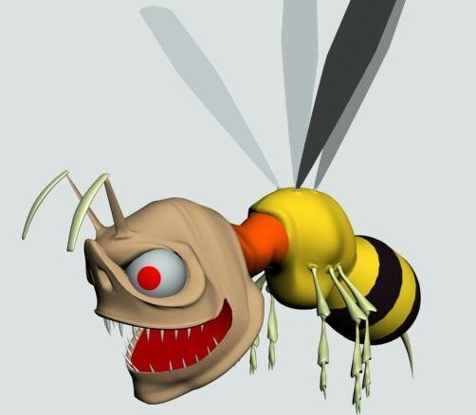

«ЗАКАЛИВАНИЕ»
3акаливающие процедуры тренируют защитные силы организма, повышают его устойчивость к неблагоприятным воздействиям внешней среды особенно к холоду, потому что охлаждение - наиболее частая причина развития простудных заболеваний, осложнений и усугубления тяжести других болезней ребенка. Закаливание тренирует процессы терморегуляции, благодаря чему обеспечивается сохранение теплового баланса организма. Поэтому, если вы своевременно не
закаливали малыша, надо без промедления начать эти процедуры. Однако пользу они принесут только при соблюдении следующих правил:
- предварительно посоветуйтесь с участковым педиатром, который знает вашего ребенка и может дать рекомендации при выборе методов закаливания с учётом состояния его здоровья;
- постепенно увеличивайте силу закаливающего фактора (воздуха, воды, солнечной радиации);
- закаливание проводите систематически, поскольку даже при

небольших перерывах (10 дней) полностью исчезает достигнутый эффект;
- добивайтесь положительного эмоционального отношения ребенка к закаливающим процедурам.
Закаливание воздухом - это не только специальные процедуры, но и ежедневная влажная уборка и многократное проветривание помещения, поддержание в нем оптимальной температуры воздуха 20°, во время гимнастики и подвижных игр может быть ниже 16°. Многие родители ошибочно считают необходимым всячески оберегать от
«дуновения воздуха» слабого, часто болеющего ребенка. Нередко забота о нем сводится к тому, что его как можно теплее одевают, кутают. В такой одежде ребенку жарко, она затрудняет его движения, и в результате – очередная простуда.
Свежий воздух – замечательное средство закаливания детского организма.
Закаливание водой оказывает более сильное воздействие. Поэтому начинать его желательно после короткого курса закаливания воздухом. Водные процедуры делятся на местные и общие. Наиболее доступная местная водная процедура – обливание ног. Из ковша или лейки быстро обливают нижнюю половину голеней и стопы, постепенно снижая температуру, доводя её до 14°. После процедуры ноги ребенка насухо вытирают жестким полотенцем. Закаливающий эффект усиливается, если применять контрастное
обливание стоп. Как мы уже говорили, одно из важнейших правил закаливания – постепенность, переход от процедур, оказывающих менее сильное воздействие, к более сильным. Поэтому прежде чем начать, такие процедуры, как обтирание тела, обливание, приучите ребенка ходить дома не в колготках, а в носках. Полезно, чтобы в течение 3- 5 дней он на 3-4 мин. снимал обувь и ходил в носках, после этого, босиком. Через неделю продолжительность процедуры (т.е. хождение босиком) увеличивают ежедневно на 1 мин. и доводят до 15-20 мин. Если ваш ребенок заболел... Обязательно обратитесь к врачу, и, если он сочтет возможным, не отменяйте закаливающие процедуры, лишь несколько повысьте температуру воды (на 2 - 3 по сравнению с той, которая была до заболевания).
Научите ребенка систематически полоскать рот и горло водой комнатной температуры. Это способствует закаливанию
носоглотки, предупреждает разрастание миндалин и аденоидов. Кроме того, полоскание оказывает массирующие действие на слизистую оболочку полости рта, миндалин и задней стенки глотки. На каждое полоскание необходимо примерно 1,3 стакана воды.
По каким признакам определить, эффективно ли закаливание.
Настроение – жизнерадостное, спокойное, ребенок нормально реагирует на окружающее.
Самочувствие – бодрое, ребенок

всегда готов к действию,
Аппетит – хороший, активно ест все предлагаемые блюда, во время еды не отвлекается.
Сон – спокойный, глубокий, засыпает быстро (через 5-10 минут), во время сна отмечается расслабление мышц, ребенок не пробуждается от звука, света.
При изменении одного из перечисленных показателей
неустойчивость настроения, подавленность, раздражительность, плаксивость, повышенная утомляемость, ухудшение аппетита, сна необходимо обратиться к врачу и по его рекомендации внести коррективы в закаливающие процедуры: сократить продолжи- тельность, повысить температуру воды, заменить процедуру другой и т. п.



«ВО ЧТО ПОИГРАТЬ НА ПЛЯЖЕ»
Оказавшись жарким летним деньком на берегу моря или реки с ма- леньким ребёнком, родители, скорее всего, не смогут отдохнуть по-на- стоящему. И вместо того, чтобы гонятся за ребёнком, одёргивать его или ругать лучше взять и вместе поиграть.
- Самое простое, что можно сделать
  - это поиграть в песочке. Песок
  - излюбленный строительно- игровой материал каждого малыша. Только не забудьте надеть на ребёнка трусики, особенно девочкам.
- Можно показать ребенку, какой песочек бывает сухой, а какой мокрый, и что можно сделать из одного и из другого. Играя в песке с детками, необходимо показать, как насыпать песок в ведерки, формочки, утрамбовывать его лопаткой или ладошкой, перекладывать и пересыпать из одной емкости в другую, копать ямы и насыпать кучи. В процессе игры говорите им: «В большое ведерко помещается много песка, а в маленькое – мало» и т.д.
- Необыкновенно интересно будет для малышей позаниматься

рисованием или
выкладыванием камешков на песке. Можно изображать геометрические фигурки, рисовать зверушек, и загадывать, чтоб детвора отгадывала.
- Игры в мяч или летающую тарелку. И если позволяет глубина на берегу, можно делать это, зайдя по колено в воду. И ножки будут укрепляться, и ребенок не перегреется.
- Если у вас на отдыхе собралась большая компания и детей можно разделить на команды одного возраста, то можно устроить соревнования.
- Для игр в воде обязательно следует приобрести детские надувные круги, надувные жилеты и нарукавники. Весёлое
купание – это тоже уйма удовольствия. Не стоит забывать про мячи и надувные игрушки, с которым можно придумать массу всего интересного!
- Когда ребенок накупался и набегался, ему необходимо погреться на солнышке. В это время можно поиграть в игры со словами, которые пополнят лексический запас малыша, можно подкорректировать речевые проблемы.
Какие бы вы игры для вашего ребенка не выбрали – помните о защите от палящих лучей солнца! Позаботьтесь заранее о кремах, чтобы никто не подгорел. И особенно нужно следить за детьми, когда они в воде.

«КАК КУПАТЬСЯ»
- Ребенку купаться одному ни в коем
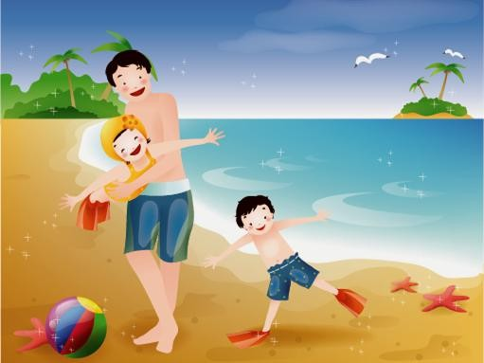
слу чае нел ьзя. Его обя зате льн
о должен сопровождать взрослый или другой ребенок.
- При купании детям очень нравится использовать различные
самодельные плавательные средства, такие как плоты, надувные матрацы, бревна или
камеры. В этом есть определенная опасность. Ведь плот может перевернуться в любой момент, надувные средства может легко унести течением или ветром далеко от берега. При катании на лодке дети часто балуются, раскачивают ее, ходят, меняются местами, перегибаются через борт. Если это не контролировать, могут быть неприятные случаи.
- Нужно знать глубину там, где Вы хотите купать ребенка.
- Не купайте ребенка (и сами не купайтесь) сразу после еды.
- Обязательно следите при купании за детьми – особенно, когда на пляже много людей.

- Не всегда легко следить за своим ребенком. На берегу наденьте на него яркую панаму, девочке можно завязать волосы яркой резинкой или бантом. Надевайте на ребенка, когда он плавает, отличимые от других нарукавники или круг. Можно приобрести яркие и заметные плавки или купальники.
- Не разрешайте детям заплывать на большую глубину.

- В различных магазинах или на рынке продается много надувных средств для плавания. Обратите внимание при покупке на то, чтобы плавсредство состояло из нескольких независимых надувных частей, - если
одна из них
повредится, ребенка на воде удержит неповрежденная часть.
- Входить в воду с ребенком следует не спеша. Сначала просто обрызгайте ноги, затылок, грудную клетку ребенка.
- Если недавно перенесли головокружения, отит, а также легкое головокружение или аллергические расстройства, категорически запрещается нырять.
- Если это не бассейн или водоем с прозрачной водой, нырять разрешается только после обследования дна.

«НА ДАЧЕ, В ОГОРОДЕ, В ЛЕСУ»
Те, кто живут на селе или владеют приусадебным участком, посвящают немало свободного времени работе и прогулкам на свежем воздухе. Но необходимо помнить о безопасности детей, находящихся рядом.
Понятно, что косу или серп не стоит доверять малышам. Но и электрическая, и бензиновая косилка может быть опасной! Не позволяйте детям пользоваться ею. Перед тем как стричь траву, сгребите граблями
камни, игрушки и все то, что может пулей отлететь от вращающихся ножей (или движущейся лески) косилки. Используйте защитные очки. Кроме того,
  - периодически следите за местами игр детей в саду и во дворе. Качели, горка, различные спортивные снаряды должны быть исправны; своевременно проводите их профилактический ремонт, не дожидаясь травм детей;

  - ребенок, особенно мальчик, с определенного возраста должен иметь право пользоваться всем рабочим инструментом, включая ножи и секаторы, но предварительно вместе с вами пройти полный практикум по тем угрозам, который таит в себе каждый инструмент;
  - дождевая вода полезна для растений, но следите внимательно за наполненной емкостью (бочкой), которая опасна для маленького ребенка. Она обязательно должна быть закрыта. То же касается и колодца.
Даже мягкая изумрудная лужайка может таить в себе опасность. Ведь большинство газонных трав при скашивании и во время цветения способны вызвать аллергическую реакцию у человека, страдающего сенной лихорадкой. Аллергенами могут быть высушенные листья представителей семейства губоцветные – мята, мелисса, шалфей. все перечисленные растения, естественно, безопасны для подавляющего большинства людей, но, если в вашей семье ребенок подвержен аллергии, это необходимо учитывать.

ОГОНЬ
Открытый огонь привлекает всех деток без исключения. Им очень хочется познать эту стихию, а взрослые боятся, что это знакомство состоится. Вам не удастся убедить малыша, что огонь – это не интересно. Даже если вы будете запрещать ребёнку приближаться к нему, малыш всё равно познакомится с огнём, но уже без вас. Поэтому и вам, и ребёнку будет спокойнее, если вы научите его правилам безопасности и способам тушения
огня. Договоритесь с малышом, что подходить к огню он будет только в вашем присутствии. Объясните, что главная опасность костра заключается в том, что пламя может запросто перекинуться от костра на сухую траву и дачный домик. Можете показать в безопасной обстановке, как моментально вспыхивает и сгорает, например, лист бумаги. У всех людей, в том числе и маленьких, есть природный страх перед огнём. Но у людей, в отличие от животных, есть власть над ним. Обязательно держите рядом с костром ведро воды, а в доме – огнетушитель.

СТРАСТЬ К ЛАЗАНИЮ
Почему-то все дети время от времени стремятся забраться куда-нибудь повыше. Лучший способ обеспечить себе спокойную (а малышу интересную) жизнь – обучить его технике безопасности. Не запрещайте ребёнку лазать по деревьям, а учите его правильно это делать: ставить ноги на ветви как можно ближе к стволу и не забывать о том, что когда- нибудь придётся спускаться. Если у вас есть возможность, попробуйте вместе подняться на крышу. Малыш станет больше вам доверять, узнав, что и взрослым совсем не чуждо желание взглянуть на мир с непривычной высоты и почувствовать небо над самой головой. Попросите ребёнка позвать вас, когда он захочет залезть на дерево, мотивируя это тем, что вам тоже это интересно, - так вы спокойно можете подстраховать юного верхолаза.

ОПАСНЫЕ РАСТЕНИЯ
Обязательно позаботьтесь о том, чтобы на участке не было ядовитых растений. Помните, что к
«агрессивным» относятся растения,

которые выделяют много пыльцы, ведь пыльца – один из самых распространённых аллергенов. Даже у младших школьников эти растения могут вызвать серьёзные отравления. Кстати, если даже на вашем дачном участке они не растут, полезно пройтись по дачам соседей (с их разрешения, конечно!) и показать ребёнку, каких растений стоит опасаться.

ПАРАЗИТЫ
Почти все дети любят пробовать природу на вкус: то яблочко зелёное пожевать, то листик, то травинку… Но мы-то, взрослые, знаем, что это опасно: на природе проще простого подцепить кишечных паразитов. Объясните ребёнку, что в принципе в этом нет ничего плохого (если, конечно, растение не ядовито), но всё,
что ему захочется попробовать, нужно обязательно помыть. Следите
за тем, чтобы ваш малыш как можно чаще мыл руки, пусть даже через несколько минут он снова испачкается.
Научите ребёнкачаще мыть руки. Это хорошая привычка, и они будут реже болеть.
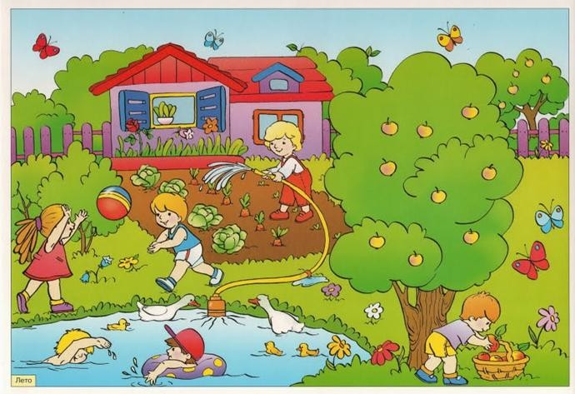
«ОТДЫХ С РЕБЁНКОМ ЛЕТОМ»
Лето прекрасное время года. Долгожданный отдых – это заслуженная награда за долгие дни работы, быта, заботы. Семейный отдых – это максимально возможное количество времени, которое вы можете уделить своему ребенку. Для ребенка – это долгожданное событие, которое он тоже ждал весь год.
Чтобы отдых принес только удовольствие вам и вашему ребенку постарайтесь соблюдать некоторые правила:
  - Если вы решили заниматься со своим ребенком, помните, что эти занятия должны быть короткими и проводить их лучше в утренние часы;

  - следует помнить, что, выезжая за город, следует обсуждать с ребенком полученные впечатления;
  - всеми силами отвлекайте ребенка от телевизора и компьютера, проводите все свободное время на свежем воздухе;
  - катайтесь на велосипеде, самокате, роликах, играйте в футбол;
  - старайтесь соблюдать режим дня. Не забывайте, что недосыпание развивает неврозы, возрастает утомление;
  - планируя экскурсию на отдыхе, обсудите с ребенком заранее, как он к этому относится, если реакция
негативна, попробуйте найти другую экскурсию, которая интересна и вашему ребенку.

Помните:
Отдых – это хорошо. Неорганизованный отдых – плохо!
Солнце – это прекрасно. Отсутствие тени – плохо!
Морской воздух, купание – это хорошо. Многочасовое купание – плохо!
Желаем вам интересного лета, хорошего настроения, здоровья!

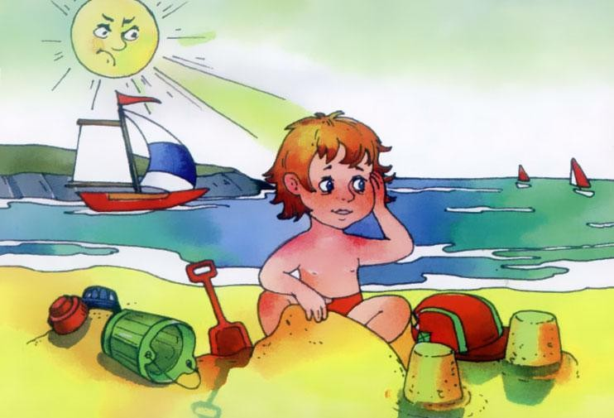

«РАЗВИВАЮЩИЕ ИГРЫ НА ПЛЯЖЕ»

Юный исследователь
Набираем ведро воды, и, опуская туда всякие предметы, дайте малышу возможность самому исследовать, что из них тонет, а что остается плавать на поверхности. Объясните малышу на доступном для него уровне, почему это происходит.

Рисуем на ...камнях
В небольшое ведерко набираем
камушки разного размера и формы. Затем просим малыша разрисовать камушки при помощи фломастеров так, чтобы из простых камней получились сказочные персонажи, любимые мультяшные герои. А затем можно поиграть с новыми необычными игрушками.

Накормим и маму, и папу
Предложите ребенку сварить вам суп, посоветуйте заменить настоящие продукты камушками, ракушками и

прочим, что есть под рукой. Приготовление вы сможете "продублировать" на настоящей кухне в своей квартире. Кстати, не забудьте о втором блюде и о компоте.

Рисуем на собственном теле Если кожа вашего малыша не склонна к аллергии, эта игра вам вполне подойдет. Речь идет о рисовании на собственном теле. Предложите малышу смывающиеся краски, специальную
пену или
фломастеры.
Выдуваем мыльные пузыри Возьмите с собой мыльный раствор с соломинкой, приобретенный в
магазине, илиприготовленный самостоятельно. Пусть ваш малыш порадуется, глядя на радужные пузыри.

Отгадай и покажи
Как хорошо загорать и одновременно загадывать малышу загадки. Еще интереснее она будет, если детей много. Отгадки вполне можно изобразить на языке тела и жестов, или просто нарисовать на песке. Разнообразить эту игру можно,
начиная описывать находящиеся рядом предметы или даже людей. Остальные участники должны назвать предмет по вашему описанию. Это занятие отлично развивает речевые функции, внимание и наблюдательность ребенка.

Чудо-облака
Предложите малышу последить за тем, как уплывают облака, как они меняют свою форму, угадать, кого они напоминают. Это очень увлекательная игра, которую можно продолжить на бумаге. Просто нарисуйте на листе бумаги элементарную, произвольную форму, и предложите ребенку представить, что бы это могло быть, и закончить изображение согласно его фантазии.

Что спрятано в мешочке?
В небольшой мешочек складываем самые разные предметы маленького размера, из разных материалов. Запустив руку в мешок, на ощупь ваш малыш должен определить, что он в данный момент держит в руке. И пока он его не достал, пусть ответит на ряд вопросов, связанных с его восприятием и ощущениями: теплый или холодный, гладкий или пушистый и т.д.

«СОЛНЕЧНЫЕ ОЖОГИ»
Получение солнечного ожога происходит незаметно. Примерно через час или два пребывания под прямыми солнечными лучами кожа ребенка становится розовой или красноватой, сухой и горячей на ощупь, появляется зуд и ощущение жжения. Малыш проявляет беспокойство, плачет или, наоборот, становится вялым. Кожа остается
эластичной, но прикосновение к ней болезненно, иногда появляется небольшая припухлость.
Краснота и неприятные симптомы обычно уменьшаются через 2-3 суток, иногда они могут продолжаться 7-10 дней, и в этот момент кожа даже при небольших ожогах начинает шелушиться.
Сильный ожог может вызвать появление волдырей и сопровождаться болью в области поражения, слабостью, головной

болью, тошнотой, рвотой, ознобом, повышением температуры тела. В тяжелых случаях возможно развитие шока – бледность, холодная и липкая кожа, затрудненное дыхание, потери сознания.

Что следует предпринять?
Перенесите ребенка в тень.
При незначительном солнечном ожоге, когда ребенок не очень пострадал, проведите следующие мероприятия самостоятельно:
  - чтобы облегчить боль, смачивайте или сбрызгивайте пострадавший участок кожи прохладной водой, положите смоченное в прохладной воде полотенце на плечи ребенка. Для охлаждения кожи также можно использовать соки, охлажденный черный чай;
  - кожу можно обработать косметическими средствами, предназначенными для нанесения после загара или лекарственными аэрозолями против ожогов.

Волдыри протыкать нельзя!
Если они прорываются, постарайтесь не занести в эти места инфекцию и наложите сухую, желательно стерильную, марлевую салфетку;
  - наденьте ребенку свободную одежду, чтобы свести к минимуму раздражение;
  - предлагайте ему больше пить;
  - в условиях дома разденьте ребенка. Комната должна быть прохладной и затемненной. Можно сделать малышу ванну с прохладной или чуть тёплой водой, добавив в неё полчашки пищевой соды.
В течение нескольких дней не стоит находиться на солнце, пока не сойдет краснота. На кожу наносятся лекарственные средства в виде аэрозолей против ожогов. Когда кожа начнет шелушиться, применяют смягчающие кремы или лосьоны.
Где должно проводиться лечение ожога, дома или в больнице, решает врач. Обязательно вызовите "скорую помощь" или самостоятельно обратитесь к врачу, если имеются следующие явления:
  - озноб, повышение температуры до 38,5°С и выше;
  - тошнота, рвота, вялость;
  - потеря сознания;
  - образование волдырей на коже.

«НЕ ВСЕ ЯГОДЫ ПОЛЕЗНЫ»

Вороний глаз
Объясните ребенку, чем она отличается от черники: у вороньего глаза невысокий стебель с четырьмя крупными листьями и одна ягода посередине, а черника – ветвистый кустарничек с множеством маленьких листиков. Ядовиты все
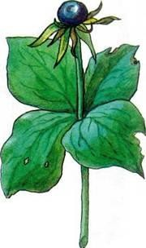
части растения, особенно ягоды. Признаки отравления: рвота, понос, боли в животе, слюнотечение, головокружение.

Паслен сладко-горький
Незрелые ягоды более токсичны и для появления симптомов отравления достаточно несколько

штук. Спелые ягоды не так ядовиты, красивые и сладкие (горький вкус появляется только когда их хорошо разжевать), поэтому более коварны. Симптомы отравления: боли в животе, тошнота, рвота, угнетение двигательной и психической активности, затруднение дыхания, сердечно-сосудистая
недостаточность.
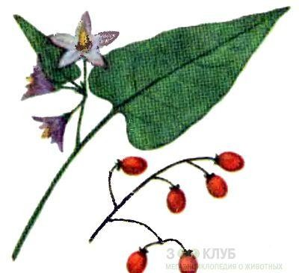

Волчье лыко
(волчья ягода, дафна)
Ядовиты все части, особенно плоды. Сок растения, попавший на кожу, может вызывать красноту, боль, отек, привести к образованию волдырей и язв на коже. При поедании ягод возникают жжение во рту, затруднение при глотании, боль в животе, рвота, понос, судороги. В моче и кале появляется кровь. Для ребенка смертельной может оказаться доза 3–5 ягод.

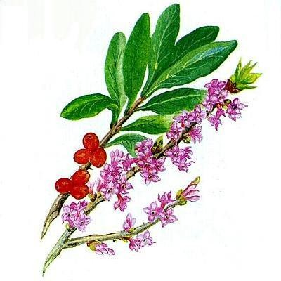
Белладонна (сонная трава, красавка)
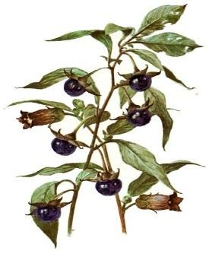
Вызывает острое психическое и двигательное возбуждение с галлюцинациями и бредом, судороги и потерю сознания. Кожные покровы становятся красными и
сухими, зрачки расширяются, повышается
температура тела,
отмечается учащенное
сердцебиение. Из-за сухости во рту глотание затрудняется, голос делается сиплым. Нарушается зрение: появляются двоение в глазах, временная дальнозоркость.

Ландыш майский
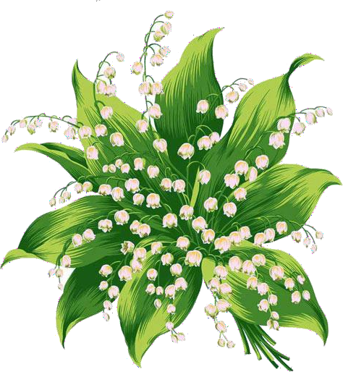
Опасны его красные мясистые ягоды, созревающие в конце июля – августе. Первый симптом отравления – рвота, затем возникают боли в желудке, понос. При тяжелых отравлениях наблюдаются нарушения сердечного ритма, расстройства зрения, судороги и потеря сознания.

